**Instellen bronnen in RDP Magister**

1. Open het RDP venster.
2. Klik op *Opties weergeven*.

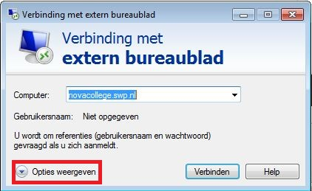

1. Selecteer het tabblad *Lokale bronnen* en klik onderaan op *Meer*.

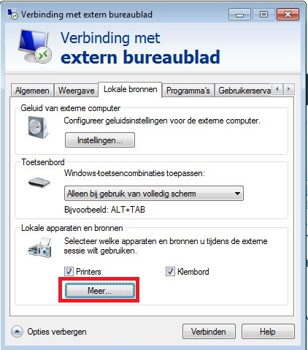

1. Vink het vakje voor *Stations* aan en klik op *OK*.

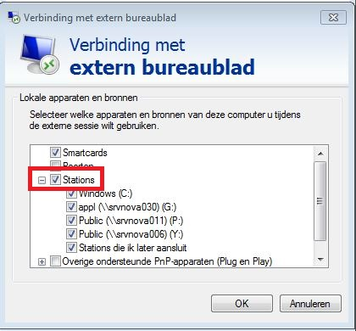

Alle stations, waaronder je C-schijf zijn nu in Magister te benaderen om documenten te zoeken en te uploaden of om exports vanuit Magister op op te slaan.